29 сентября Всемирный день сердца 2020
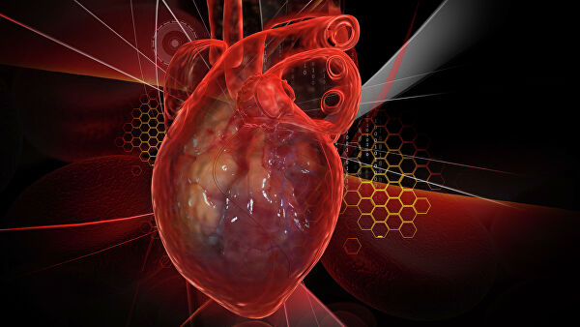
Событие вызвано необходимостью активно бороться с неукоснительно растущим числом сердечнососудистых заболеваний (ССЗ). Главная задача Дня – донести до сознания мирового социума, какую опасность таят в себе патологии сердца и кровообращения, приобретающие характер эпидемии. Если раньше ишемический инсульт и инфаркт были болезнью пожилых людей, то ныне в зону риска попадают молодые люди.
Инициаторы праздника - а это такие весомые организации, как ООН, ВОЗ и Всемирная федерация сердца – видят свою задачу в организации полномасштабных действий всех кардиологов мира, направленных на предупреждение опасных заболеваний и уменьшение летальных исходов.
По данным ВОЗ 80% смертей, произошедших в результате инфаркта и инсульта, можно предотвратить, если взять под контроль неправильное питание, табакокурение, злоупотребление алкогольными напитками, качество сна и увеличить физическую активность.
Из-за нездоровых сосудов и «природного мотора» на Земле ежегодно умирает порядка 17 млн. человек. ВОЗ предполагает, что к 2030 году это число превысит 23 млн.
Факторы риска:
К факторам риска возникновения сердечно-сосудистых заболеваний относятся, прежде всего, повышенные кровяное давление, высокий уровень холестерина и глюкозы в крови, курение, употребление спиртных напитков, недостаточное потребление овощей и фруктов, лишний вес и гиподинамия.
В группе риска находятся пожилые люди, мужчины от 35 лет, а также женщины, у которых наступила менопауза.
Имеет значение и генетическая предрасположенность. В частности, риск развития таких недугов выше у людей, близкие родственники которых (мать, отец, сестры, братья) имели сердечно-сосудистые осложнения в возрасте до 55 лет у мужчин и до 65 лет у женщин.
Как утверждают кардиологи, преждевременную смерть от инфарктов и инсультов можно предотвратить, если вести здоровый образ жизни.
Как предотвратить развитие сердечно-сосудистых заболеваний простые и внятные рекомендации:
- откажитесь от табакокурения и злоупотребления алкогольными напитками;
- больше двигайтесь: хотя бы получасовые физкультурные нагрузки каждый день существенно снижают риск инфаркта и инсульта. Гимнастика, физические упражнения, ходьба должны войти в повседневный быт каждого, кто хочет сохранить работоспособность, здоровье, полноценную и радостную жизнь.
- сбросьте лишний вес, усиливающий нагрузку на сердце и сосуды, вызывающий боли за грудиной, одышку и аритмию при движении. При занятиях спортом, особенно на свежем воздухе, происходит насыщение клеток и тканей организма кислородом, усиливается кровообращение, укрепляется сердечная мышца. Физическая активность препятствует набору лишних килограммов и развитию сердечно-сосудистых заболеваний, способствует общему укреплению организма и повышению иммунитета.
- отдайте предпочтение сбалансированному рациону: 15 % белков (на половину растительных, на половину животных), 30 % жиров (60 % из них – растительные), около 50 % углеводов (95 % из них должны относиться к сложным углеводам – злаки, макароны). Налегайте на растительную клетчатку, овощи, фрукты, ягоды, а сладостям и выпечке скажите «нет», ведь именно они одна из главных причин воспаления в сосудистых стенках и отложения на них холестериновых бляшек. Рекомендуется разнообразить рацион растительным маслом и рыбьим жиром, богатыми полезными кислотами Омега-3. Также следует есть меньше сливочного масла, мучных и сладких изделий, жирных и жареных блюд, ограничить употребление поваренной соли, воздержаться от употребления крепких тонизирующих (черный чай, кофе) и тем более алкогольных напитков.
- избегайте стресса, он способствует выбросу адреналина, вызывающего учащённое сердцебиение и спазмы сосудов, гипертензию и изнашивание миокарда;
- принимайте натуральные витамины для сердца, поддерживающие его работу в норме;
- регулярно один раз в год посещайте кардиолога.
Нужно помнить, что нездоровый образ жизни, который приводит к развитию сердечно-сосудистых заболеваний, чаще всего формируется в детском и подростковом возрасте, а с возрастом риск сердечно-сосудистых заболеваний только повышается. Поэтому профилактику следует начинать с самого детства. И помимо здорового образа жизни, в современном обществе необходимо развивать и культуру здоровья, которая включает и регулярное медицинское наблюдение для раннего выявления заболеваний и факторов риска их развития, и навыки борьбы со стрессом, и приемы сохранения здоровья в условиях агрессивной окружающей среды и ухудшения экологической ситуации.
А вы знаете, что полное обращение крови сердцем взрослого человека совершается за 20-28 сек, ребенка – за 15 сек, у подростка – за 18 сек. За сутки кровь вращается по телу 1,5-2 тысячи раз.
В организме человека достаточное количество парных органов и лишь сердце в одиночестве, поэтому берите ответственность на себя за свое здоровье и здоровье ваших родных сердец. Пусть Ваш дом будет местом правильного питания, физической активности, и запрета на курение и алкоголь. Соблюдайте здоровый образ жизни и берегите Ваши сердца!

Жих Н.И. врач общей практики

